98年花蓮區網中心-東華大學 TANet教育訓練-報名回函
請您勾選欲參加之場次：
 | 場次一 | 日期及時間 | 98年7月16日 (星期四) 9:00-17:00（6小時）
 | 場次一 | 主題 | Unix/Linux Security課程
 | 場次一 | 講師 | 陳思永先生
 | 場次一 | 地點 | 本校美崙校區五守樓4樓407電腦教室  地址：花蓮市華西路123號
 | 場次二 | 日期及時間 | 98年7月23日 (星期四) 9:00-17:00（6小時）
 | 場次二 | 主題 | 資訊安全管理系統基礎課程
 | 場次二 | 講師 | 蒲樹盛副總理（BSI台灣）
 | 場次二 | 地點 | 本校美崙校區五守樓4樓407電腦教室  地址：花蓮市華西路123號
 | 場次三 | 日期及時間 | 98年8月6日 (星期四) 9:00-17:00（6小時）
 | 場次三 | 主題 | DNS安全課程
 | 場次三 | 講師 | 蔡政道老師（台北市網）
 | 場次三 | 地點 | 本校美崙校區五守樓4樓407電腦教室  地址：花蓮市華西路123號
 | 場次四 | 日期及時間 | 98年8月12日 (星期三) 9:00-17:00（6小時）
 | 場次四 | 主題 | 資訊安全系統風險評鑑基礎課程
 | 場次四 | 講師 | 蒲樹盛副總理（BSI台灣）
 | 場次四 | 地點 | 本校美崙校區五守樓4樓407電腦教室  地址：花蓮市華西路123號

傳真報名：03-863-2700 （恕不接受電話報名）
Web報名：http://mis.ndhu.edu.tw/infosystem/tanet/seminarlist.php
姓 名： | 身分證字號：
服務單位： | 職 稱：
電 話： | 傳 真：
E-mail：
通訊處：
- 公務人員身份：即日起至開課日前1日至終身學習入口網站http://lifelonglearn.cpa.gov.tw/ 上網報名（不接受公務人員之傳真報名）。
- 教師身份：於會後發給「教師研習條」。若您無法上網完成報名，歡迎使用傳真報名，請確實填妥上項資料，傳真至本校完成報名程序（Fax：03-863-2700）。
- 報名表如不敷使用請自行影印，名額有限，額滿為止，請儘速報名。
- 聯絡人：國立東華大學資訊與網路中心 張麗玉小姐，
Tel：03-863-2773，e-mail：liyu@mail.ndhu.edu.tw
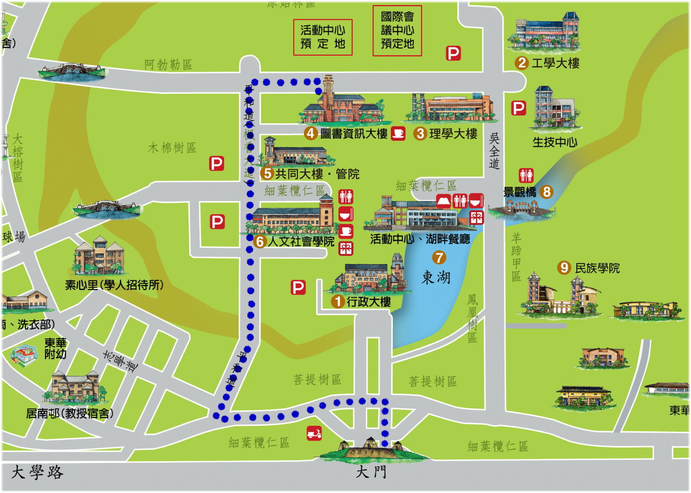
▲ 上圖為壽豐校區大門到資網中心之路線圖。

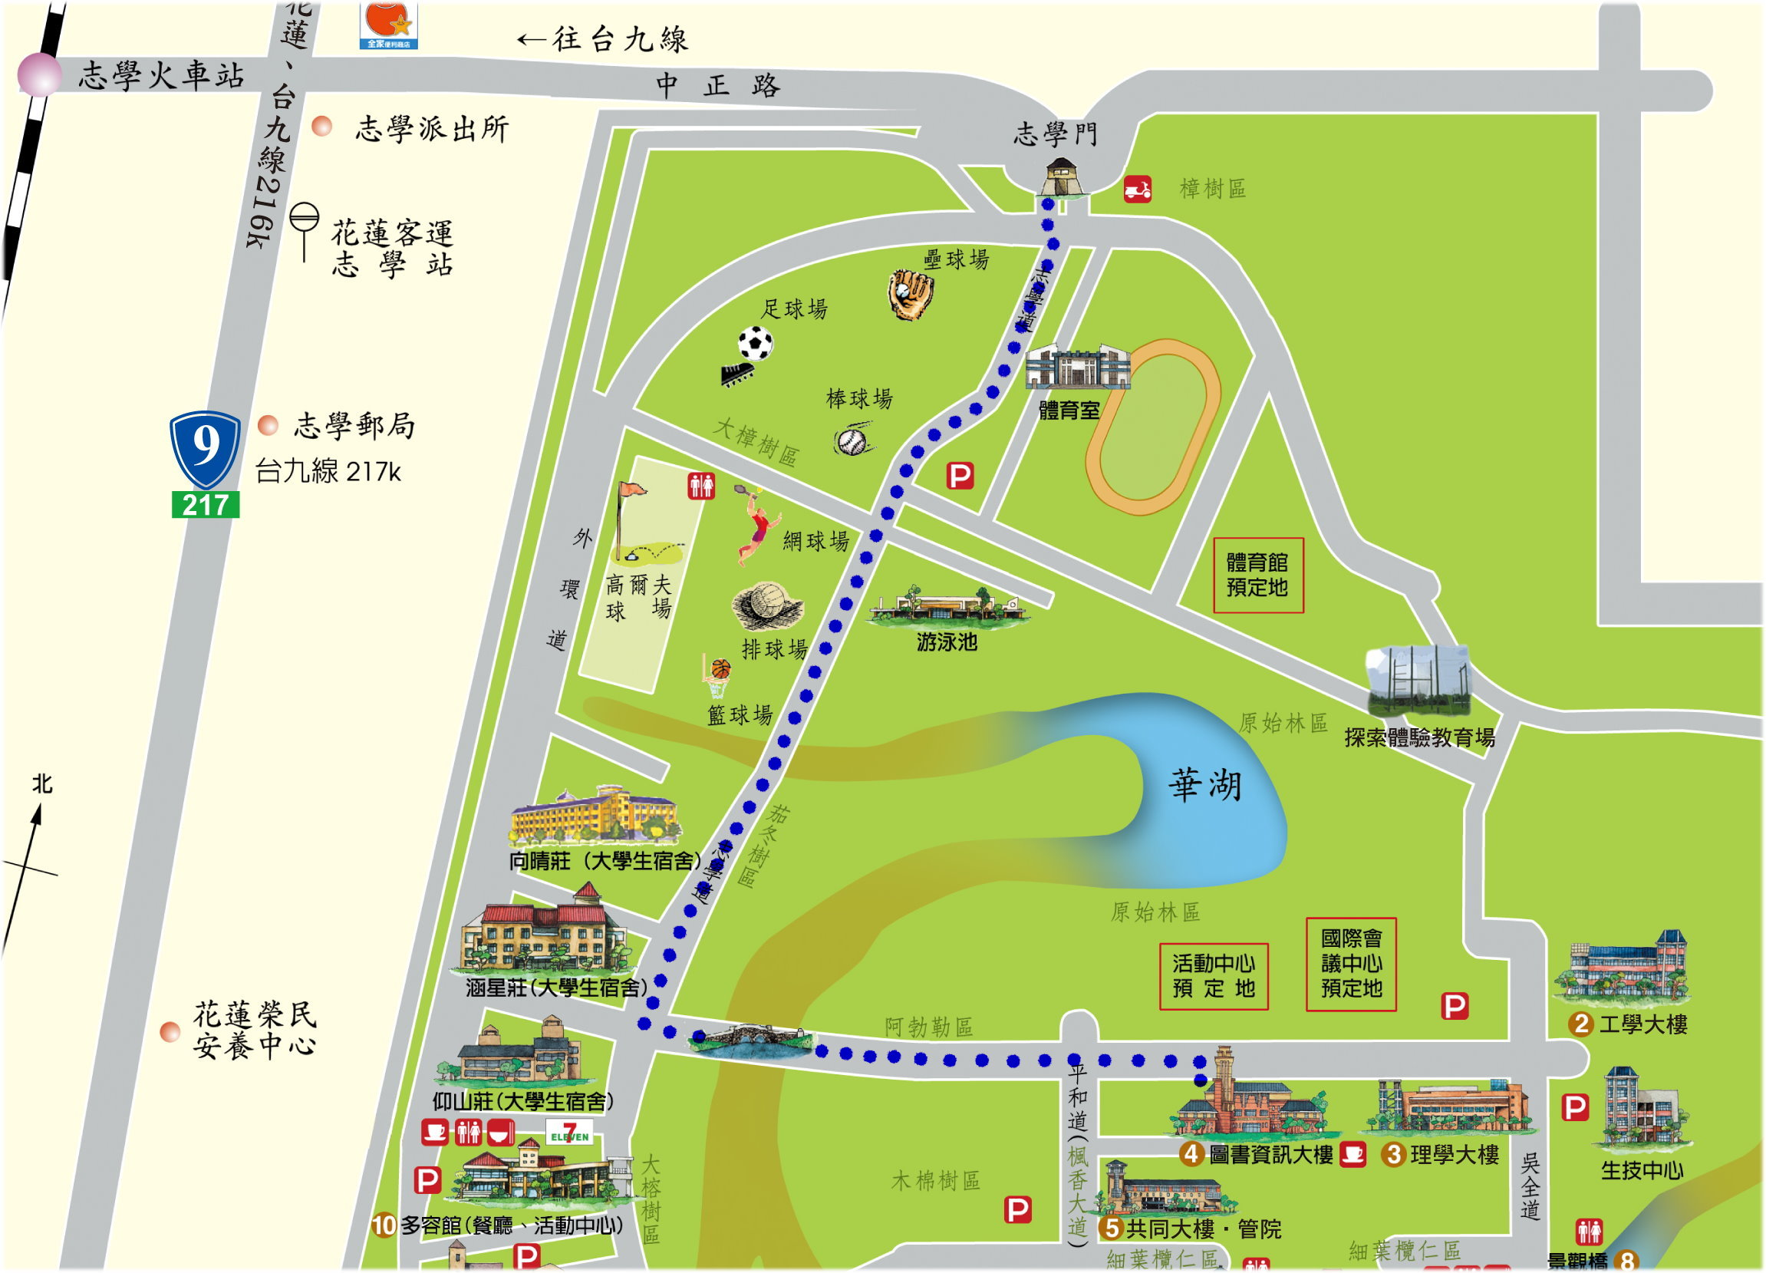
▲ 上圖為壽豐校區：志學門到資網中心之路線圖。

